Zápis z 14. stretnutia RC Nitra v rotariánskom roku 2025/2026 dňa 1. decembra
2025 v penzióne Artin

Prítomní: A. Havranová, R. Plevka, A. Tóth, M. Poništ, K. Pieta, L. Gáll, Ľ. Holejšovský, J. Dóczy, J. Stoklasa, L. Hetényi, P. Szabo, V. Zabavin, P. Kvačkay, J. Bilický, M. Svoreň

Ospravedlnení: L. Tatar, V. Miklík, G. Tuhý, K. Lacko-Bartoš, P. Galo, D. Peškovičová

Klubové stretnutie otvoril a viedol prezident klubu Robert Plevka. Na úvod srdečne všetkých privítal v novom roku 2026 a vzájomne sme si popriali všetko dobré.

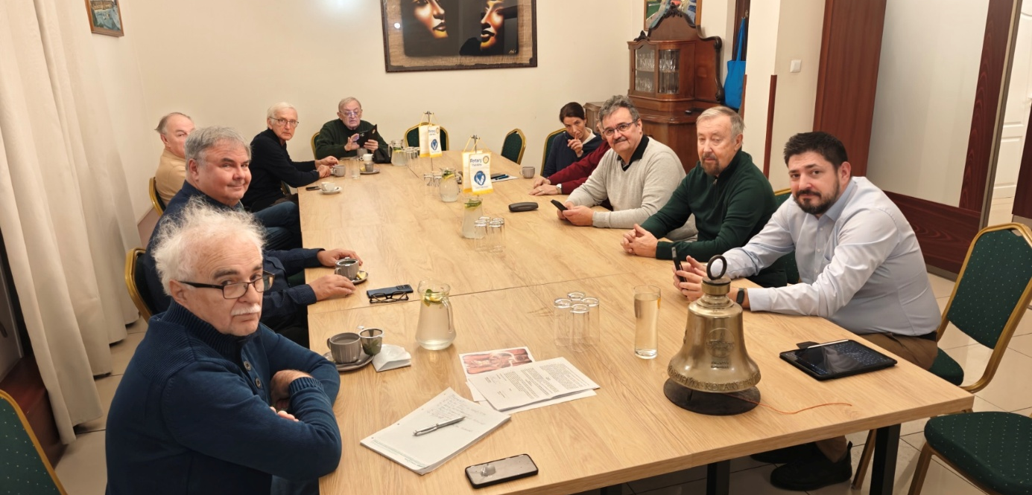

V krátkosti sa tiež pristavil pri zhodnotení vianočného večierka. Celkovo sa zišlo 28 ľudí z toho bolo 14 našich členov. Konštatoval veľmi dobrú atmosféru a výborne hodnotili akciu aj naši hostia, ktorí boli veľmi spokojní. Špeciálne sa poďakoval ešte raz aj Martinovi za finančný príspevok pre manželov Blahových na hrad Hrušov.

Lacko G. pripomína, že prišla výzva z dištriktu na nominácie na DG pre 2028-2029. Spomína tiež pomiešané poradie, ktoré vzniklo a aktuálne budú dvaja po sebe idúci guvernéri z Čiech.

Ďalšia informácia od Lacka G. bola ohľadom aktuálneho stavu klubových financií, ktoré sú popísane v sekcií financie. Na tento rok pripraví komunikačné prostriedky a osloví aj širšie spektrum ľudí, ktoré bude zahŕňať aj bývalých výmenných študentov, ich rodiny, členov a spriatelených ľudí.

Robo s pomocou Michala spolu pripravia zdieľaný dokument, kde sa bude tvoriť harmonogram prednášok na zvyšok rotariánskeho roka a tiež bude obsahovať zásobník na potenciálne prednášky. Link na dokument bude súčasťou mailu.

Anička nás informuje ohľadom výmeny mládeže na budúci rok, máme 1 výmenného študenta na dlhodobú výmenu a v rámci výmeny hľadáme na 2 mesiace rodinu, ktorý by nám vedela ubytovať inbounda, predpokladáme, že ku koncu pobytu máj a jún 2027.
COMIN je stále v hre a odsúhlasili sme príspevok vo výške 500,- Eur na zakúpenie motivačných odmien pre deti zapojené do programu.

Tónko referoval prehľad spolupráce s autistickými centrami a spojenou školou, hodnotí veľmi dobrú spoluprácu za veľmi dlhé obdobie a zároveň nám dáva najavo, že má pocit, že sa kruh pomaly uzavrel a je načase nájsť nový smer/subjekt kam by sme vedeli smerovať našu podporu.

Martin bol medzi sviatkami v Artine zamerať so stolárom skrinku a koordinuje jej výrobu namieru, aby sme mali uzamykateľný priestor pre naše veci v mieste našich stretnutí.

Úlohy:

Dištriktové podujatia:
- 20. a 21. marca 2026 – PELS (po starom PETS) sa bude konať v Olomouci v hoteli Flora Za klub sa zúčastní prezident elect a sekretára elect. PELS sa bude konať spoločne s DŠS (Distriktní školící shromáždení)

Klubové podujatia:

- Čaká nás výjazdový klub na návštevu RC Banská Bystrica. Organizuje to Robo a aktuálne prihlásení sú Robo, Martin, Karol, Michal, Juraj, Ľubo, Anka a Lackovia G.a a H. Vzhľadom na presun termínu sme dostali návrh na 9.2.2026 alebo 16.3.2026

Financie:

Aktuálny zostatok na klubovom účte je približne 14 tis. Eur z čoho je 3335,- Eur suma z 2 alebo 3% ktoré musíme v tomto roku minúť.

Zapísal: Michal Poništ, sekretár klubu

Robert Plevka, prezident Rotary klubu Nitra 2025/2026



